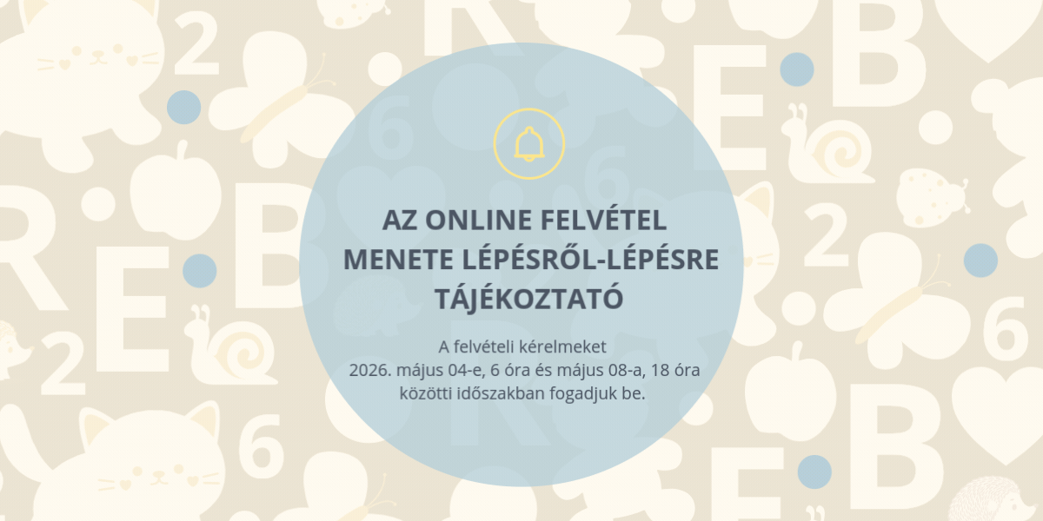
2026. május 4-e, 6 óra és 2026. május 8-a, 18 óra közötti időszakban van nyitva a felvételi felület, a rakosmentibolcsodek.hu oldalunkon. Itt kell beküldeni online a kitöltött Bölcsődei felvételi kérelem 2026 dokumentumot. Kérjük billentyűzettel, pontosan töltse ki. Fotózott, olvashatatlan és hiányos kérelmet nem tudunk elfogadni.
BÖLCSŐDEI FELVÉTELI KÉRELEM 2026 ONLINE BEKÜLDÉSÉNEK LÉPÉSEI:
- lépés: A Bölcsődei felvételi kérelem 2026 letöltése és kitöltése.
- lépés: Az adatok megadása (gyermek neve, szülő neve, e-mail cím, lakcím).
- lépés: Első helyen megjelölt bölcsőde kiválasztása.
- lépés: A Bölcsődei felvételi kérelem 2026 csatolása.
- lépés: Adatkezelési tájékoztató megismerése és elfogadása.
- lépés: Hozzájárulás Önök és gyermekük adatainak kezeléséhez.
- lépés: Bölcsődei felvételi kérelem elküldése.

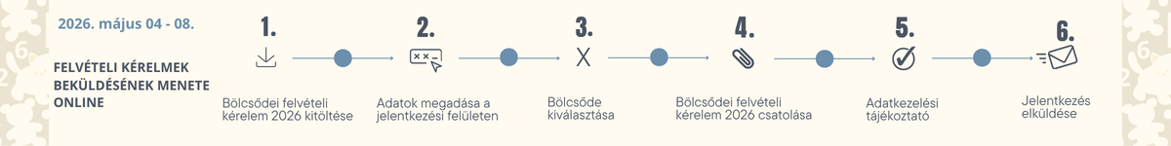
Sikeres beküldés után:
- lépés: A Bölcsődei felvételi kérelem 2026 beérkezése után, automatikus válasz e-mailt küldünk!
- lépés: Kérjük, az elküldött Bölcsődei felvételi kérelem 2026 dokumentumot őrizzék meg.
Amennyiben nincs lehetősége online letölteni, elküldeni a kitöltött Bölcsődei felvételi kérelem 2026 dokumentumot, a felvételről kérjük egyeztessen azzal a bölcsődével, amelyet gyermeke számára első helyen szeretne megjelölni.
Hogyan tudom meg, hogy felvették-e a gyermekemet?
2026. június 12-én, a bölcsődék bejáratánál elhelyezett hirdetményen, valamint a Rákosmenti Egyesített Bölcsődék honlapján, a www.rakosmentibolcsodek.hu tájékoztatjuk a szülőket.
Több infó: TÁJÉKOZTATÓ A 2026. ÉVI BÖLCSŐDEI FELVÉTELRŐL

